≪ 申込締切日 平成30年5月15日（火） ≫

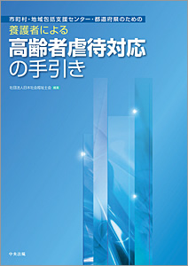
市町村・地域包括支援センター・都道府県のための
養護者による 高齢者虐待対応の手引き

社団法人日本社会福祉士会＝編集
●2011年7月発行 ●A4判・222頁 ●定価 2,808円 ( 本体2,600円 +税8％) 〈3507〉

高齢者虐待が深刻化する前に介入して、終結へと導くには――。本書は日本社会福祉士会がまとめた「虐待対応の手引き」を市販化したもの。各機関との連携を図るうえでも有用な＜高齢者虐待対応帳票＞も収載。高齢者虐待対応のスタンダードがわかる必携書。

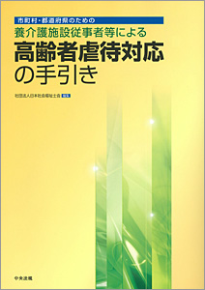
市町村・都道府県のための
養介護施設従事者等による 高齢者虐待対応の手引き

社団法人日本社会福祉士会＝編集
●2012年7月発行 ●A4判・128頁 ●定価 2,376円 ( 本体2,200円 +税8％) 〈3690〉
日本社会福祉士会編集『養護者による高齢者虐待対応の手引き』の施設版。関係機関との連携、虐待対応の要綱やマニュアルの整備、養介護施設の適正化、再発防止の各ポイントをフローチャートで示す。具体的な対応方法が時系列に一目でわかる、施設・行政・地域包括等の必携書。

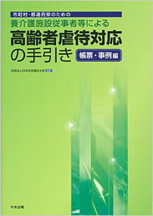
市町村・都道府県のための
養介護施設従事者等による 高齢者虐待対応の手引き
帳票・事例編

社団法人日本社会福祉士会＝編集
●2013年8月発行 ●A4判・244頁 ●定価 3,024円 ( 本体2,800円 +税8％) 〈3894〉
日本社会福祉士会編集『市町村・都道府県のための養介護施設従事者等による高齢者虐待対応の手引き』に基づいた参考対応例を収載。特別養護老人ホームなどの養介護施設で発生した高齢者虐待に、虐待対応帳票を用いて対応した４事例を紹介。手引きと合わせて持ちたい一冊。

FAX申込書 中央法規出版 札幌営業所 宛 FAX.011-252-0828

コード | 書 名 | 価格（税込） | 部 数
3507 | 市町村・地域包括支援センター・都道府県のための  養護者による 高齢者虐待対応の手引き | 一般価格 2,808円 （本体2,600円+税8％）
3507 | 市町村・地域包括支援センター・都道府県のための  養護者による 高齢者虐待対応の手引き | 北海道社会福祉士会  会員特価 2,527円 （本体2,340円+税8％）
3690 | 市町村・都道府県のための  養介護施設従事者等による 高齢者虐待対応の手引き | 一般価格 2,376円 （本体2,200円+税8％）
3690 | 市町村・都道府県のための  養介護施設従事者等による 高齢者虐待対応の手引き | 北海道社会福祉士会  会員特価 2,138円 （本体1,980円+税8％）
3894 | 市町村・都道府県のための  養介護施設従事者等による 高齢者虐待対応の手引き 【帳票・事例編】 | 一般価格 3,024円 （本体2,800円+税8％）
3894 | 市町村・都道府県のための  養介護施設従事者等による 高齢者虐待対応の手引き 【帳票・事例編】 | 北海道社会福祉士会  会員特価 2,721円 （本体2,520円+税8％）
※本申込書は、書店では使用できません。

平成 年 月 日 ※会員価格でのお申し込みの方は、支部名・会員番号をご記入ください。
ご名称  所 属 |  |  | 支 部 名
お名前  ご担当者 |  |  | 会員番号
ご住所 | 〒 －
T E L |  | 必要書類 | 見積書 ( 通 ) 納品書（ 通） 請求書（ 通）
通信欄 |  |  | ※送料実費（合計お申込金額が5,400円以上の場合、送料サービス）

出版社使用欄  ( 記入不要 )  ◆ お客様の個人情報の取り扱いについて ◆ 個人情報保護管理者 取締役総務部長 TEL.03-3834-5810  弊社はお客様の個人情報を商品の発送・納品、代金の請求、入金の確認、返金、サービス実施、弊社の商品、サービス、催し物のご案内、これらの確認のための連絡に使用します。弊社は法令に基づく場合を除いて、お客様の個人情報を当該本人の同意を得ず第三者に提供をすることはありません。弊社はお客様によりよいサービスの提供のため、個人情報を適切に取り扱っていると認められる委託先を選定し、適切な管理を実施させて業務の一部を外部に委託します。お客様が弊社に個人情報を与えることは任意ですが、お客様が弊社に個人情報を与えない場合には、弊社からの返信やサービスの提供ができない場合がありますのであらかじめご了承下さい。お客様には、ご自身の個人情報の利用目的の通知、個人情報の開示、訂正、追加、削除の要求、利用又は提供の拒否をする権利があります。必要な場合には、下記の窓口までご連絡下さい。 【 個人情報問合わせ窓口 】〒060-0052 札幌市中央区南2条東2丁目9 中央法規出版株式会社 札幌営業所長 |  | コード |  | 売上日 | 売上 No | 区分 | 社員 | 方法 | 請納 | 場所 | 用紙 | 売上 | 支払 | 支払期日
 |  |  |  |  |  | 3 | △ | 2


介護のこと・福祉のことについて
私たちサポーターズが応援します。
http://www.caresapo.jp


発行予定や受験対策情報などを発信！ #chuohoki_eigyo


札幌営業所
〒060-0052 札幌市中央区南２条東２丁目９
TEL：011-219-6121 / FAX：011-252-0828

担当：小室

